Wyniki finansowe podmiotów gospodarczych w województwie dolnośląskim w 2021 r.

W 2021 r. podmioty gospodarcze wykazały lepsze wyniki finansowe od uzyskanych rok wcześniej. Zanotowano znaczny spadek wartości poniesionych strat brutto oraz netto, co skutkowało wzrostem wyników finansowych brutto i netto.
273,3%
Dynamika wyniku
finansowego netto
przedsiębiorstw r/r

W 2021 r. koszty uzyskania przychodów z całokształtu działalności badanych przedsiębiorstw województwa dolnośląskiego wzrastały wolniej niż przychody z tej działalności, co wpłynęło na spadek wartości wskaźnika poziomu kosztów
W województwie dolnośląskim w 2021 r. badaniem zostało objętych 1385 przedsiębiorstw niefinansowych prowadzących księgi rachunkowe o liczbie pracujących 250 osób i więcej. Podobnie jak w latach wcześniejszych przeważały jednostki sektora prywatnego, które stanowiły 91,0% analizowanych przedsiębiorstw.
Analiza struktury przedsiębiorstw według sekcji PKD wykazała, że najwięcej podmiotów prowadziło działalność w sekcji przetwórstwo przemysłowe (41,0%), w dalszej kolejności w sekcjach: handel; naprawa pojazdów samochodowych (14,5%) oraz administrowanie i działalność wspierająca (8,4%).
Tablica 1. Przychody, koszty i wynik finansowy przedsiębiorstw
Wyszczególnienie | 2020 | 2021
Wyszczególnienie | w mln zł |  |  | 2020=100
Przychody z całokształtu działalności | 236641,9 |  | 299473,7 | 126,6
Koszty uzyskania przychodów z całokształtu działalności | 228300,3 |  | 279719,7 | 122,5
Wynik finansowy brutto | 8341,6 |  | 19754,0 | 236,8
Obowiązkowe obciążenia wyniku finansowego brutto | 2257,2 |  | 3122,3 | 138,3
Zysk brutto | 12633,0 |  | 22211,4 | 175,8
Strata brutto | 4291,3 |  | 2457,3 | 57,3
Wynik finansowy netto | 6084,4 |  | 16631,7 | 273,3
Zysk netto | 10362,4 |  | 19137,3 | 184,7
Strata netto | 4278,0 |  | 2505,6 | 58,6
W 2021 r. przychody z całokształtu działalności przedsiębiorstw wyniosły 299473,7 mln zł i było to o 26,6% więcej niż w roku poprzednim. Jednocześnie koszty uzyskania przychodów z całokształtu działalności poniesione przez te podmioty osiągnęły wartość 279719,7 mln zł i w relacji do 2020 r. były wyższe o 22,5%. Z uwagi na wyższe tempo wzrostu przychodów z całokształtu działalności niż kosztów uzyskania tych przychodów badane podmioty uzyskały wyższy wynik finansowy brutto w relacji r/r o 136,8%.
Przedsiębiorstwa osiągnęły wynik finansowy brutto na poziomie 19754,0 mln zł, a po uwzględnieniu wartości obowiązkowych obciążeń wyniku finansowego brutto stanowiącego 3122,3 mln zł uzyskały wynik finansowy netto wynoszący 16631,7 mln zł, który w relacji do roku poprzedniego zwiększył się o 173,3%.
W 2021 r. omawiane przedsiębiorstwa w województwie dolnośląskim wygenerowały zysk brutto wynoszący 22211,4 mln zł i jednocześnie poniosły stratę brutto na poziomie 2457,3 mln zł. W porównaniu do roku poprzedniego było to więcej odpowiednio o 75,8% oraz mniej o 42,7%. Podobne tendencje zanotowano w przypadku zysku netto (wzrost o 84,7%) i straty netto (spadek o 41,4%). Zaistniałe zmiany mogą świadczyć o poprawiającej się sytuacji ekonomiczno-finansowej badanych podmiotów gospodarczych w 2021 r.
Według stanu na koniec 2021 r. wartość aktywów obrotowych badanych podmiotów wzrosła o 14,9% r/r

Suma aktywów obrotowych badanych przedsiębiorstw w 2021 r. wynosiła 103135,7 mln zł i było to o 14,9% więcej niż w 2020 r.
Wykres 1. Struktura aktywów obrotowych przedsiębiorstw w 2021 r.
(stan w dniu 31 grudnia)
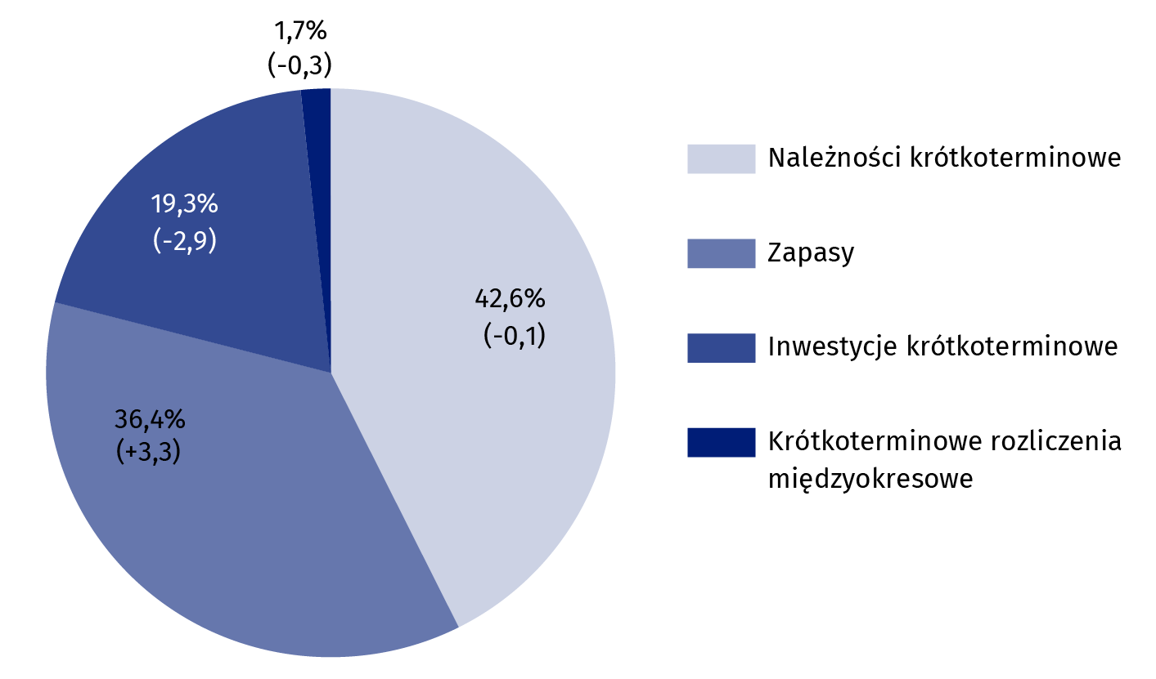

Przyrost (+) lub ubytek (-) w stosunku do 2020 r. (w p.proc.)

W strukturze aktywów obrotowych największy udział miały należności krótkoterminowe – 42,6%, w tym głównie należności z tytułu dostaw i usług oraz zapasy – 36,4%, w tym dominowały wartości towarów. Inwestycje krótkoterminowe stanowiły 19,3%, a krótkoterminowe rozliczenia międzyokresowe – 1,7% ogółu aktywów obrotowych.
W strukturze aktywów obrotowych w porównaniu do roku poprzedniego zanotowano następujące zmiany:
- zwiększenie udziału zapasów o 3,3 p.proc.;
- spadek odsetka inwestycji krótkoterminowych o 2,9 p.proc.;
- zmniejszenie udziału krótkoterminowych rozliczeń międzyokresowych o 0,3 p.proc.;
- spadek odsetka należności krótkoterminowych o 0,1 p.proc.

Wykres 2. Struktura aktywów obrotowych przedsiębiorstw według wybranych sekcji w 2021 r.
(stan w dniu 31 grudnia)

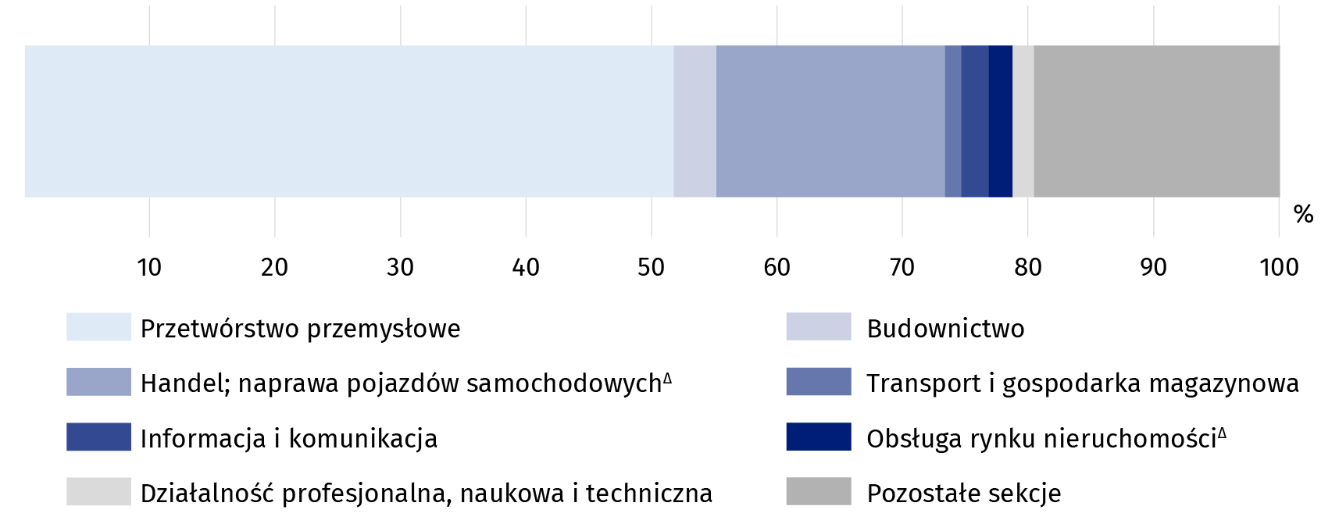

Największą wartość aktywów obrotowych notowały przedsiębiorstwa zajmujące się przetwórstwem przemysłowym oraz handlem; naprawą pojazdów samochodowych, których udział w aktywach obrotowych ogółem w końcu 2021 r. wynosił odpowiednio 51,7% oraz 18,2%.
Relacja zobowiązań krótkoterminowych do aktywów obrotowych wynosiła 72,7% (w 2020 r. 74,2%). W roku 2021 zobowiązania długo- i krótkoterminowe osiągnęły wartość 123523,2 mln zł i były o 9,8% wyższe w relacji do roku poprzedniego. Zobowiązania długoterminowe stanowiły 39,3% ogółu zobowiązań (w 2020 r. było to 40,8%) i liczyły 48539,7 mln zł, tj. więcej o 5,7% niż w 2020 r. Zobowiązania krótkoterminowe osiągnęły wartość 74983,5 mln zł i w porównaniu z rokiem poprzednim były większe o 12,6%.
W 2021 r. w porównaniu do roku poprzedniego odnotowano zmiany wartości następujących wskaźników ekonomiczno-finansowych:
- zwiększenie wskaźnika rentowności obrotu brutto o 3,1 p.proc.;
- wzrost wskaźnika rentowności obrotu netto o 3,0 p.proc.;
- zwiększenie wskaźnika rentowności ze sprzedaży o 1,0 p.proc.;
- zmniejszenie wartości wskaźnika płynności finansowej I stopnia o 3,3 p.proc.;
- spadek wskaźnika poziomu kosztów o 3,1 p.proc;
- zmniejszenie wartości wskaźnika płynności finansowej II stopnia o 2,5 p.proc.
Tablica 2. Wskaźniki ekonomiczno-finansowe przedsiębiorstw
Wyszczególnienie | 2020 | 2021
Wyszczególnienie | w %
Wskaźnik poziomu kosztów | 96,5 | 93,4
Wskaźnik rentowności ze sprzedaży | 4,4 | 5,4
Wskaźnik rentowności obrotu brutto | 3,5 | 6,6
Wskaźnik rentowności obrotu netto | 2,6 | 5,6
Wskaźnik płynności finansowej I stopnia | 29,9 | 26,6
Wskaźnik płynności finansowej II stopnia | 87,5 | 85,0

W 2021 r. najwyższą wartość wskaźnika poziomu kosztów odnotowano w sekcjach:
- działalność związana z kulturą, rozrywką i rekreacją– 110,5%;
- transport i gospodarka magazynowa – 97,8%;
- handel; naprawa pojazdów samochodowych – 97,5%.

Najwyższą wartością wskaźnika rentowności obrotu netto w 2021 roku charakteryzowały się przedsiębiorstwa z sekcji:
- działalność w zakresie usług administrowania i działalność wspierająca – 13,5%;
- informacja i komunikacja – 12,8%;
- obsługa rynku nieruchomości – 11,2%.

Wykres 3. Wybrane wskaźniki ekonomiczno-finansowe przedsiębiorstw
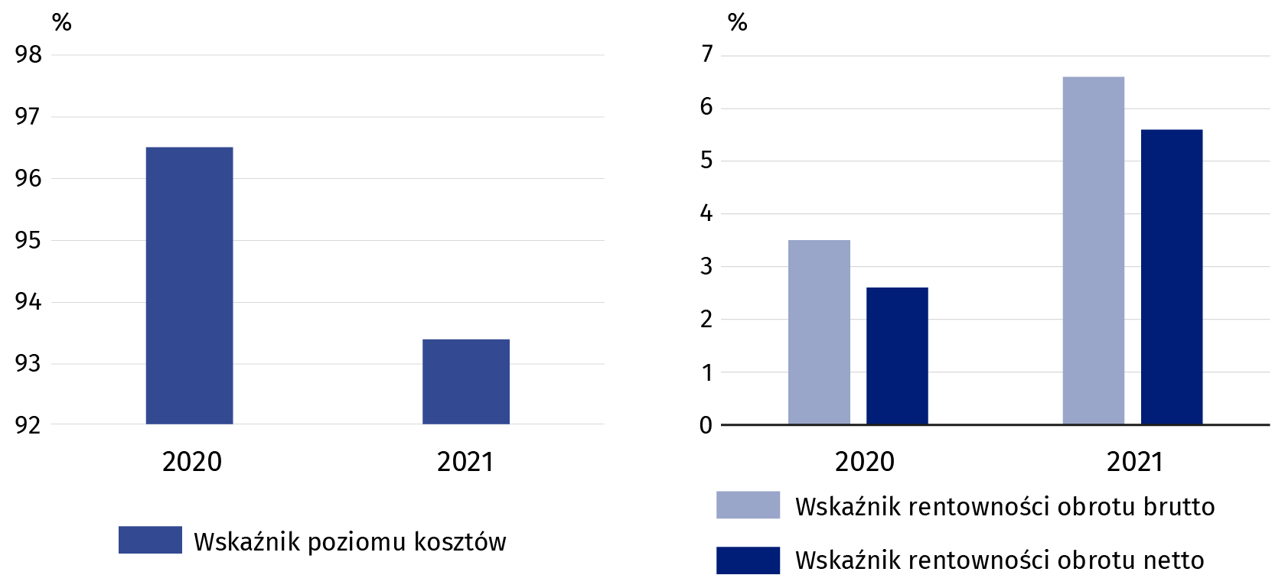

Wskaźnik płynności finansowej I stopnia w 2021 r. wynosił 26,6%. Spośród analizowanych sekcji PKD, najwyższe wartości tego wskaźnika w badanym roku odnotowano w sekcjach:
- edukacja – 345,5%;
- informacja i komunikacja – 124,2%;
- opieka zdrowotna i pomoc społeczna – 91,4%.
Wskaźnik płynności finansowej II stopnia, który uwzględnia dodatkowo należności krótkoterminowe liczył 85,0%. W województwie dolnośląskim najwyższą wartość wskaźnika płynności finansowej II stopnia odnotowano w sekcjach:
- edukacja – 422,2%;
- informacja i komunikacja – 274,7%;
- działalność profesjonalna, naukowa i techniczna – 205,9%.

* * *

Znak ∆ oznacza, że nazwy zostały skrócone w stosunku do obowiązującej klasyfikacji

* * *

W przypadku cytowania danych Głównego Urzędu Statystycznego prosimy o zamieszczenie informacji: „Źródło: dane GUS”, a w przypadku publikowania obliczeń dokonanych na danych opublikowanych przez Urząd Statystyczny we Wrocławiu prosimy o zamieszczenie informacji: „Źródło: opracowanie własne na podstawie danych GUS”.

Opracowanie merytoryczne: Rozpowszechnianie:
Urząd Statystyczny we Wrocławiu Informatorium Statystyczne
p.o. Dyrektora Halina Woźniak tel: 71 371 63 62, 71 371 64 55
tel: 71 371 64 00

Dolnośląski Ośrodek Badań Regionalnych wroclaw.stat.gov.pl

tel. 71 371 63 71 @WROCLAW_STAT

e-mail: A.Ilczuk@stat.gov.pl @USWroclaw

Powiązane opracowania

Raport o sytuacji społeczno-gospodarczej województwa dolnośląskiego w 2021 r.
Informacja o sytuacji społeczno-gospodarczej kraju
Zeszyt metodologiczny. Badania przedsiębiorstw niefinansowych
Temat dostępny w bazach danych
Bank Danych Lokalnych (BDL)
Dziedzinowe Bazy Wiedzy Przedsiębiorstwa Niefinansowe (DBW)
Bank Danych Makroekonomicznych
Ważniejsze pojęcia dostępne w słowniku
Przychody ogółem (przychody z całokształtu działalności)
Koszty ogółem (koszty uzyskania przychodów z całokształtu działalności)
Wynik finansowy brutto
Wynik finansowy netto
Wskaźnik poziomu kosztów
Wskaźnik rentowności obrotu brutto
Wskaźnik rentowności obrotu netto
Wskaźnik płynności finansowej I stopnia
Wskaźnik płynności finansowej II stopnia
Nakłady inwestycyjne

